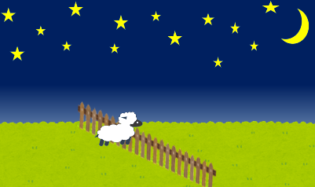
自分でつくったオリジナル羊が、思い通りの軌跡でジャンプする

草原を描く
「いらすとや」より 草原 → 右クリック → コピー
パワーポイント → Ctrl ＋ V

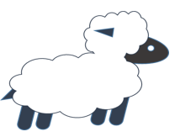
羊を描く
雲 四角形 三角形 楕円を使用しながら
全体を範囲指定 → Ctrl ＋ X → Ctrl ＋ V
→ 図を選択 （グループ化よりオブジェクトを図にする方が簡単）

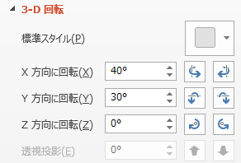
柵を作る
柵 → 図の書式設定 → ３D回転
X方向に回転 40° Y方向に回転30°
柵をトリミングして適当な長さにする

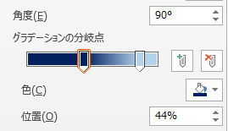
夜空を作る
デザイン → 背景の設定
→ 塗りつぶし（グラデーション）


月を作る
正円 → コピー → 円を重ねる
→ 全体を範囲指定 → 図形の結合 → 単純型抜き

星を作る
星 → Ctrl ＋ D 大きい星や小さい星を適当に作る

羊を飛ばす
アニメーションの軌跡 → ユーザー設定 開始 直前の銅座と同時
継続時間 5秒
効果のオプション 4秒 → 0秒
タイミング 繰り返し → 次のクリックまで

